Unity

Qu'est ce que Unity
Unity est un moteur graphique qui a été crée et développé par Unity Technologies. Il a été créé le 8 juin 2005. Sa dernière version date du 5 novembre 2021, qui est la version 2021.2.1. Ce moteur graphique est compatible avec les ordinateurs utilisant Windows, Mac ou Linux, en plus d'être disponible sur les consoles et téléphone Android ou IOS. Il est codé en C++, C# sur la plateforme .NET, il supporte le Boo ainsi que le Javascript, il est également compatible avec le logiciel Visual Studio. Il peut fonctionner avec plusieurs API graphique et navigateur web grâce au plugins Unity Web Player.

Utilisation de Unity
Il peut être utilisé autant professionnellement que personnellement. Il est notamment utilisé pour les avatars de Meta ou encore pour l'architecture et l'ingénierie dans le secteur médical.

Configuration minimale requise (Windows)
- Windows 7 SP1+7
- Architecture X64 prenant en charge le jeu d'instructions SSE2
- DX10/Metal-capable Intel, GPUs AMD
- Pilotes officiellement pris en charge par les fabricants de matériel

Configuration minimale requise (Mac-OS)
- High Sierra 10.13+
- Architecture X64 prenant en charge le jeu d'instructions SSE2
- Metal-capable Intel et GPUs AMD
- Pilotes officiellement pris en charge par Apple

Configuration minimale requise (Linux)
- Ubuntu 20.04, Ubuntu 18.04, et CentOS 7
- Architecture X64 prenant en charge le jeu d'instructions SSE2
- OpenGL 3.2+ ou Vulkan-capable, GPUs Nvidia et AMD.
- Environnement de bureau Gnome fonctionnant sur le système de fenêtre X11, le pilote graphique propriétaire officiel Nvidia ou le pilote graphique AMD Mesa. D'autres configurations et environnements utilisateurs sont fournis avec les distributions supportées (noyau, composer, etc.).

Interface du logiciel
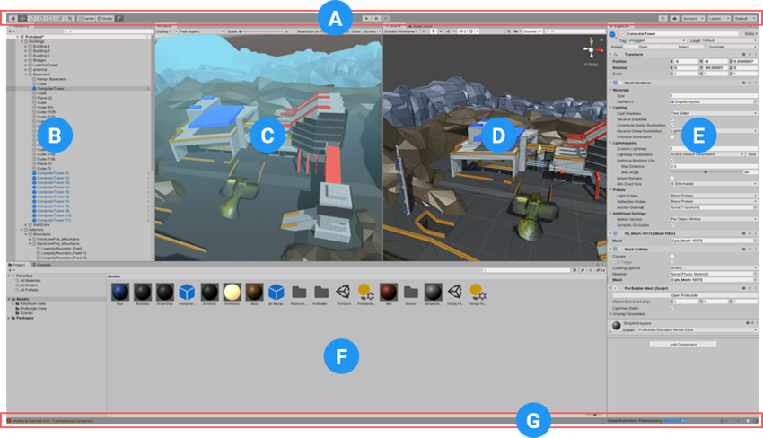
(A) La barre d'outils permet d'accéder aux fonctions de travail les plus élémentaires. Sur la gauche, il contient des outils de base pour manipuler la vue de la scène et les objets de jeu qu'il contient. Au milieu se trouvent le contrôle de lecture, de pause et de pas. Le bouton de droite vous donne accès à Unity Collaborate, Unity Cloud Service et votre compte Unity, puis au menu de visibilité des calques et enfin au menu de mise en page de l'éditeur (il fournit des mises en page alternatives pour la fenêtre de l'éditeur et vous permet d'enregistrer votre propre mise en page) mise en page personnalisée).
(B) La fenêtre Hiérarchie est une représentation textuelle hiérarchique de chaque objet de jeu sur la scène. Chaque élément de la scène a une entrée dans la hiérarchie, ces deux fenêtres sont donc intrinsèquement connectées. La hiérarchie révèle la structure de la façon dont les objets du jeu sont connectés les uns aux autres.
(C) La vue du jeu simule l'apparence du jeu rendu final via la caméra de scène. Lorsque vous cliquez sur le bouton “Play”, la simulation démarre.
(E) La fenêtre Inspecteur vous permet d'afficher et de modifier toutes les propriétés de l'objet de jeu actuellement sélectionné. Étant donné que différents types d'objets de jeu ont des ensembles d'attributs différents, la disposition et le contenu de la fenêtre Inspecteur changeront chaque fois qu'un objet de jeu différent est sélectionné.
(F) La fenêtre du projet affiche la bibliothèque d'actifs disponible pour le projet. Lorsque vous importez des ressources dans le projet, elles apparaissent ici.
(G) La barre d'état fournit des notifications sur divers processus de l'unité, ainsi qu'un accès rapide aux outils et paramètres associés.

Prix du logiciel
Le logiciel est gratuit pour les étudiants et pour une utilisation personnelle si les revenus sont inférieurs à 100.000 USD (88412,50 €).
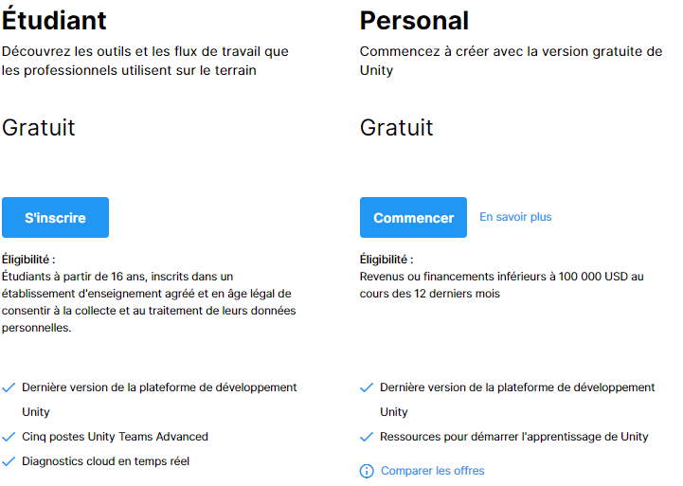
Pour une utilisation professionnelle les prix sont compris entre 369€ / an pour post individuel et 3.666,60€ / mois pour 20 postes
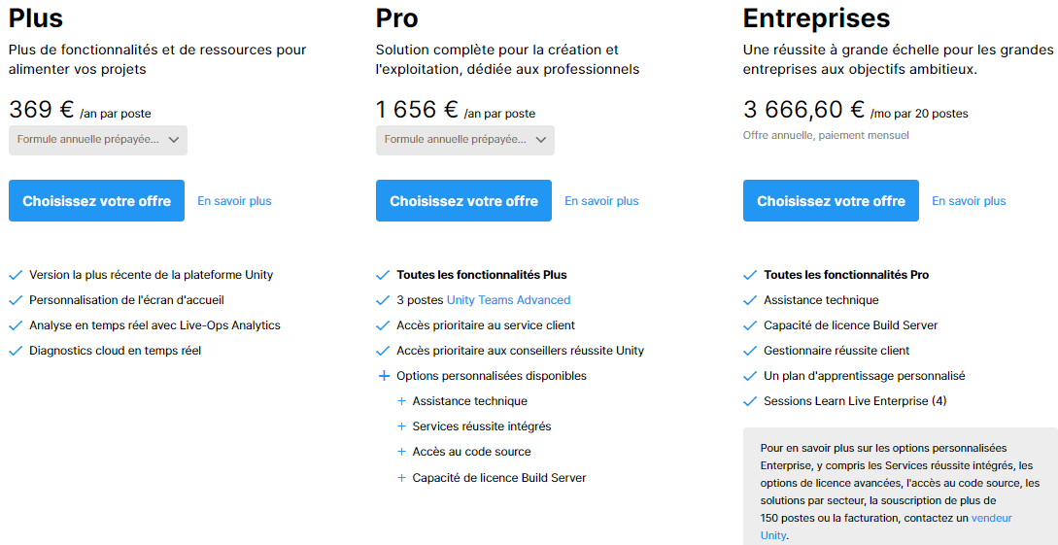

Sources
https://fr.wikipedia.org/wiki/Unity_(moteur_de_jeu)
https://docs.unity3d.com/Manual/system-requirements.html (EN)
https://docs.unity3d.com/Manual/UsingTheEditor.html (EN)
https://store.unity.com/fr#plans-individual
https://store.unity.com/fr#plans-business
— Deal Alexandre Bicherel Hugo 2022/01/05 13:08

